HT云台说明书

波特率：115200

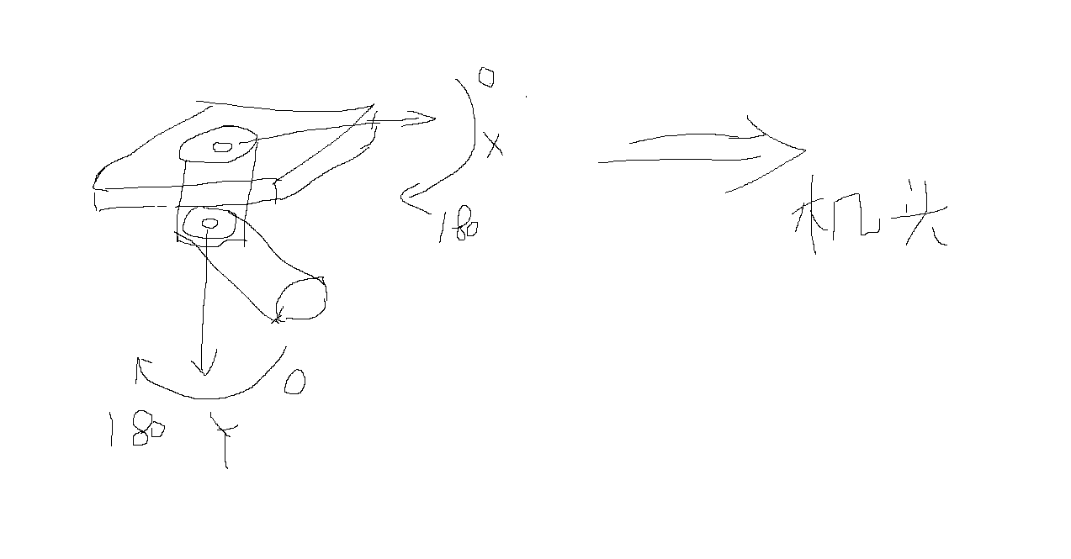

地址0xCC

校验和：从帧头开始累加到数据内容的最后一位，校验和取前面累和的低8位

格式介绍

|  |  |  |  |  |  |
| --- | --- | --- | --- | --- | --- |
| 帧头 | 地址 | 功能码 | 数据长度 | 数据内容 | 和校验 |
| 1byte | 1byte | 1byte | 1byte | nbyte | 1byte |

功能码：0x11控制云台转动：

|  |  |  |  |  |  |
| --- | --- | --- | --- | --- | --- |
| 帧头 | 地址 | 功能码 | 数据长度 | 数据内容 | 和校验 |
| 0xaa | 0xcc | 0x11 | 1byte | nbyte | 1byte |

数据长度为4

数据内容

|  |  |  |
| --- | --- | --- |
| Pitch的角度 | Yaw的角度 |  |
| 2byte | 2byte |  |

Pitch的值为0-10000 yaw的值为0-10000

默认pitch为 90 yaw为90

Pitch为b0 yaw为b1

云台的控制是绝对位置控制，不是控制速度

初始位置校准功能待完善

aa cc 11 04 00 00 00 00 8b 0

aa cc 11 04 00 5a 00 5a 3f 90

aa cc 11 04 00 b4 00 b4 f3 180

aa cc 11 04 00 2d 00 2d e5 45

aa cc 11 04 09 c4 09 c4 25

功能码：0x22控制oled显示内容：

|  |  |  |  |  |  |
| --- | --- | --- | --- | --- | --- |
| 帧头 | 地址 | 功能码 | 数据长度 | 数据内容 | 和校验 |
| 0xaa | 0xcc | 0x22 | 1byte | nbyte | 1byte |

数据内容：

|  |  |
| --- | --- |
| 命令 | 数据 |
| 1byte | nByte |

1. 清除屏幕：

命令为0x01 后面数据长度为0

|  |  |
| --- | --- |
| 命令 | 数据 |
| 0x01 | 0byte |

1. 显示一行文字：

命令为0x02

|  |  |  |  |  |
| --- | --- | --- | --- | --- |
| 命令 | X坐标 | Y坐标 | 字体大小 | 这一行要显示的文字 |
| 0x02 | 1byte | 1byte | 1byte | 最大16byte |

注：x和y的坐标是设置显示这一行的开始的位置。X，y的单位是字符不是点。字体大小只有1和2两个选择。

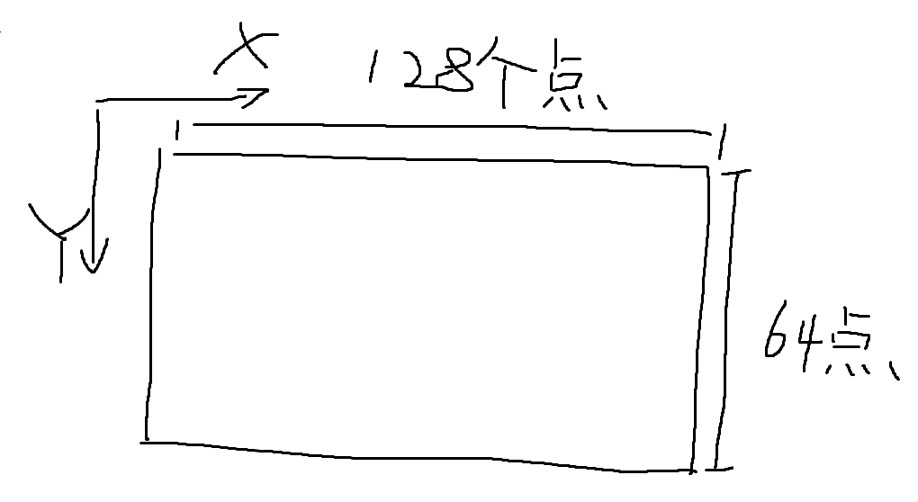

1. 显示图片（这个有问题还在完善）

命令为

|  |  |
| --- | --- |
| 命令 | 图片数据 |
| 0x03 | 8*128byte |

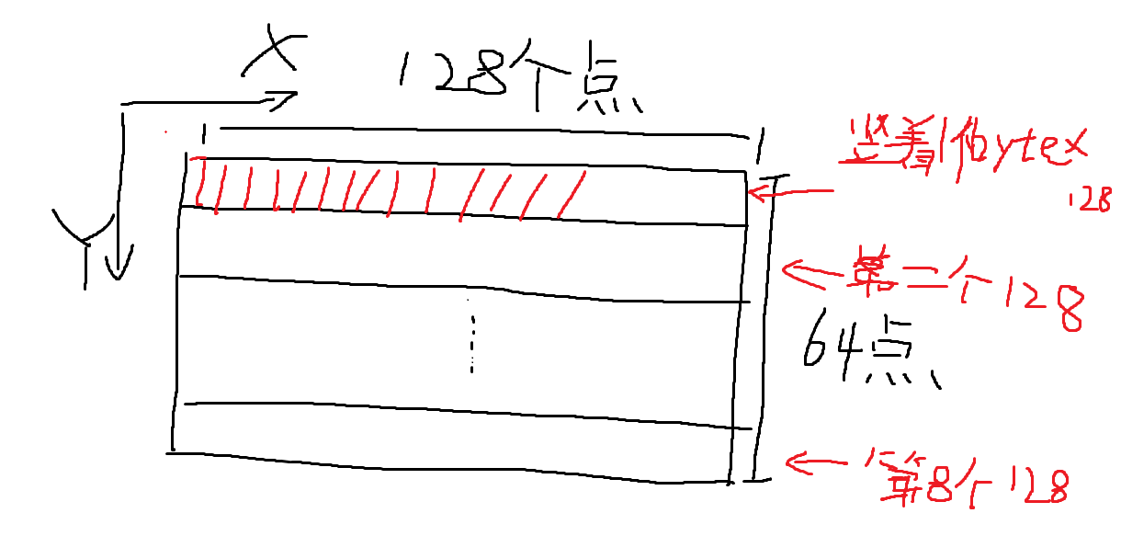

aa cc 22 0b 02 00 00 01 58 3a 34 31 2e 32 35 32

aa cc 22 0e 02 00 00 01 48 65 69 73 65 6e 62 65 72 67 a5

清屏命令

aa cc 22 01 01 9a